**Момент импульса.**

**Теория (общий курс)**

Рассмотрим систему материальных точек (частиц). Величина`

Называется моментом импульса относительно точки или просто **моментом импульса** системы. При движении замкнутой системы эта величина сохраняется. Действительно, по определению

В правой части входят все силы, действующие на частицу, в том числе и со стороны прочих частиц системы. По третьему закону Ньютона они взаимно уничтожаются, поэтому фактически, в правой части останутся только внешние силы, действующие на систему. Отсюда видно, что момент импульса сохраняется если

Во-первых, это верно, если нет внешних сил (замкнутая система).

Во-вторых, возможен случай, года внешние силы имеются, но имеют некоторую симметрию. В этом случае сохраняется не весь момент сил, а соответствующие проекции. Например, если поле внешних сил симметрично относительно оси , то проекция момента на эту ось сохраняется. Действительно, рассмотрим для простоты всего одну точку, вращающуюся вокруг оси . Тогда

поскольку произведение это вектор перпендикулярный оси .

Итак, при наличии симметрии в движении системы, при решении задач, одним из уравнений движения может быть закон сохранения момента импульса.

**Моментом силы** относительно точки называют величину

Поэтому, при рассмотрении системы, мы можем записать

где – момент всех сил, действующих на систему, а - внешние силы, поскольку внутренние исключены третьим законом Ньютона.

Если , то . Это **закон сохранения момента импульса**. Один из важнейших законов сохранения, следующих из изотропности пространства. Возможны случаи, когда нулю равны лишь какие-то проекции момента сил. В этом случае говорят о законе сохранения момента импульса на соответствующую ось.

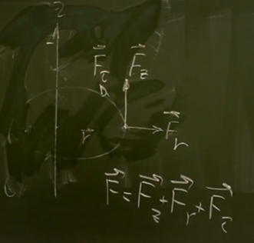Часто говорят о моменте сил относительно оси.

Разложим силу на векторы

На вращение оказывает влияние только слагаемое .

**Момент импульса в различных системах координат**.

Момент импульса, в общем случае, зависит от выбора начала координат.

Пусть , тогда

Можно сделать вывод, что если (система покоится как целое), то момент импульса не будет зависеть от выбора начала координат.

Рассмотрим момент импульса в двух различных инерциальных системах отсчета и , причем вторая движется относительно первой со скоростью . Тогда и

Введем центр инерции

Тогда

Если - система отсчета, в которой система тел покоится как целое, то – импульс такой системы и можно написать

Как известно, этого можно добиться, если разместить начало в центре инерции системы.

Векторное произведение выражается формулой

Тогда для одной частицы можем написать, что

Если внешние силы имеют симметрию относительно оси OZ, эта проекция сохраняется. Удобно рассмотреть цилиндрические координаты, в которых

Непосредственная подстановка дает

Итак, в поле с осевой симметрией сохраняется величина . Величина называется моментом инерции относительно оси.

Для системы частиц: